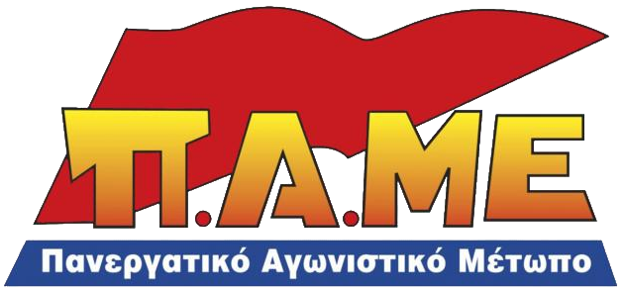
ΒΑΣΙΚΕΣ ΑΝΑΤΡΟΠΕΣ ΣΤΟ ΑΣΦΑΛΙΣΤΙΚΟ
- Σύνταξη στα 67
- Πλήρη σύνταξη μόνο με 40 συναπτά έτη εργασίας
- Δραστική μείωση των κύριων συντάξεων αφού θα υπολογίζεται με βάση το μέσο όρο των χρόνων εργασίας και όχι του τελευταίου μισθού.
- Κατάργηση του ΕΚΑΣ, νέα μείωση του ΕΦΑΠΑΞ
- Θεσμοθετεί μια «εθνική σύνταξη» κάτι σαν φιλοδώρημα και πάνω σ’ αυτή θα προστίθεται μια «αναλογική σύνταξη» ανάλογα με τα αποθεματικά των ταμείων, το εισόδημα, το ύψος του μισθού και με ρήτρα ανάπτυξης. (3^{ο} μνημόνιο).
- Ενοποιεί όλα τα ταμεία σε ένα.
- Το ποσοστό αναπλήρωσης από το 80% με 35 έτη εργασίας μειώνεται στο 48% και 40 έτη εργασίας.
- Επανυπολογισμός των συντάξεων με νέο μαθηματικό τύπο που θα οδηγεί σε νέα δραστική μείωσή τους.
- Θεσμοθετείται νέος φόρος για την ασφάλιση.
- Απαλλάσσει το κράτος και τους εργοδότες από την ασφαλιστική εισφορά, αυξάνει την εισφορά των εργαζομένων. Μετατρέπει την ασφάλιση σε ατομική υπόθεση.
- Με τα νέα αντιασφαλιστικά μέτρα, την ανεργία, τις ελαστικές σχέσεις εργασίας ουσιαστικά καταργεί την σύνταξη και την ασφάλιση για τους νέους.
- Τσακίζει την προστασία της μητρότητας, καταργεί πάνω από 2.500 ιατρικές εξετάσεις, αυξάνει τη συμμετοχή στα φάρμακα.
- Διατηρεί όλους τους αντιασφαλιστικούς νόμους ΠΑΣΟΚ – ΝΔ. Βάση των αντιασφαλιστικών ανατροπών είναι ο ν. 3863/2010 (Λοβέρδου – Κουτρουμάνη) και το 3^{ο} μνημόνιο.
- Μέσω του κρατικού προϋπολογισμού μειώνονται παραπέρα οι δαπάνες για την ασφάλιση την ίδια στιγμή που κράτος και εργοδοσία χρωστούν στα ταμεία 80δις!!!
Κυβέρνηση και όλα τα κόμματα που ψήφισαν τα μνημόνια, που έχουν θεό την ΕΕ, ικανοποιούν πάγιες αξιώσεις της ΕΕ και της πλουτοκρατίας για τη διάλυση του Κοινωνικού Ασφαλιστικού συστήματος.
ΟΛΟΙ ΣΤΟΥΣ ΔΡΟΜΟΥΣ!
Ενότητα και αγώνας για την ανατροπή της αντιασφαλιστικής επίθεσης!

3 ΔΕΚΕΜΒΡΗ ΟΛΟΙ ΣΤΗ ΓΕΝΙΚΗ ΠΑΝΕΡΓΑΤΙΚΗ ΑΠΕΡΓΙΑ ΚΑΙ ΣΤΟ ΣΥΛΛΑΛΗΤΗΡΙΟ ΤΟΥ ΠΑΜΕ 10 π.μ. ΟΜΟΝΟΙΑ

